
Об утверждении схем и правил перевозки в общеобразовательные школы детей, проживающих в отдаленных населенных пунктах Махамбетского района
Постановление акимата Махамбетского района Атырауской области от 17 апреля 2019 года № 70. Зарегистрировано Департаментом юстиции Атырауской области 17 апреля 2019 года № 4383
В соответствии со статьей 37 Закона Республики Казахстан от 23 января 2001 года "О местном государственном управлении и самоуправлении в Республике Казахстан", подпунктом 3-1) пункта 3 статьи 14 Закона Республики Казахстан от 4 июля 2003 года "Об автомобильном транспорте", акимат Махамбетского района ПОСТАНОВЛЯЕТ:
1. Утвердить схемы и правила перевозки в общеобразовательные школы детей, проживающих в отдаленных населенных пунктах Махамбетского района согласно приложениям 1, 2 к настоящему постановлению.
2. Контроль за исполнением настоящего постановления возложить на заместителя акима района Аманшиеву С.Е.
3. Настоящее постановление вступает в силу со дня государственной регистрации в органах юстиции и вводится в действие по истечении десяти календарных дней после дня его первого официального опубликования.
Аким района | Ж. Ахметов
Приложение 1 к постановлению акимата района от "17" апреля 2019 года № 70 Утверждено постановлением акимата района от "17" апреля 2019 года № 70
Маршрут автобуса для перевозки школьников коммунального государственного учреждения "Сарайчиковская средняя школа имени Казмухамбед Карашаулы" государственного учреждения "Махамбетский районный отдел образования"
Сноска. Приложение 1 с изменениями, внесенными постановлением акимата Махамбетского района Атырауской области от 14.09.2020 № 204 (вводится в действие по истечении десяти календарных дней после дня его первого официального опубликования).

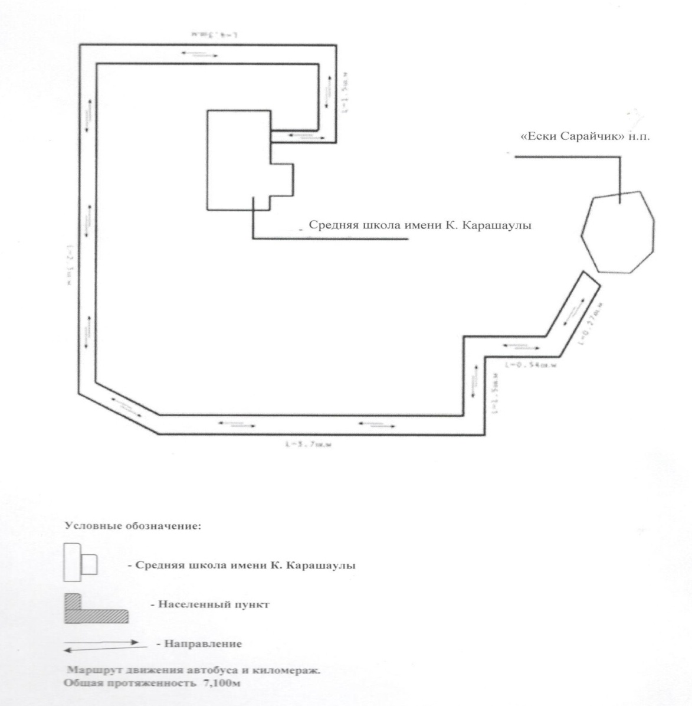

н.п. – населенный пункт
Маршрут автобуса для перевозки школьников коммунального государственного учреждения "Сарытогайская средняя школа имени Карабая Калыбекова" государственного учреждения "Махамбетский районный отдел образования"

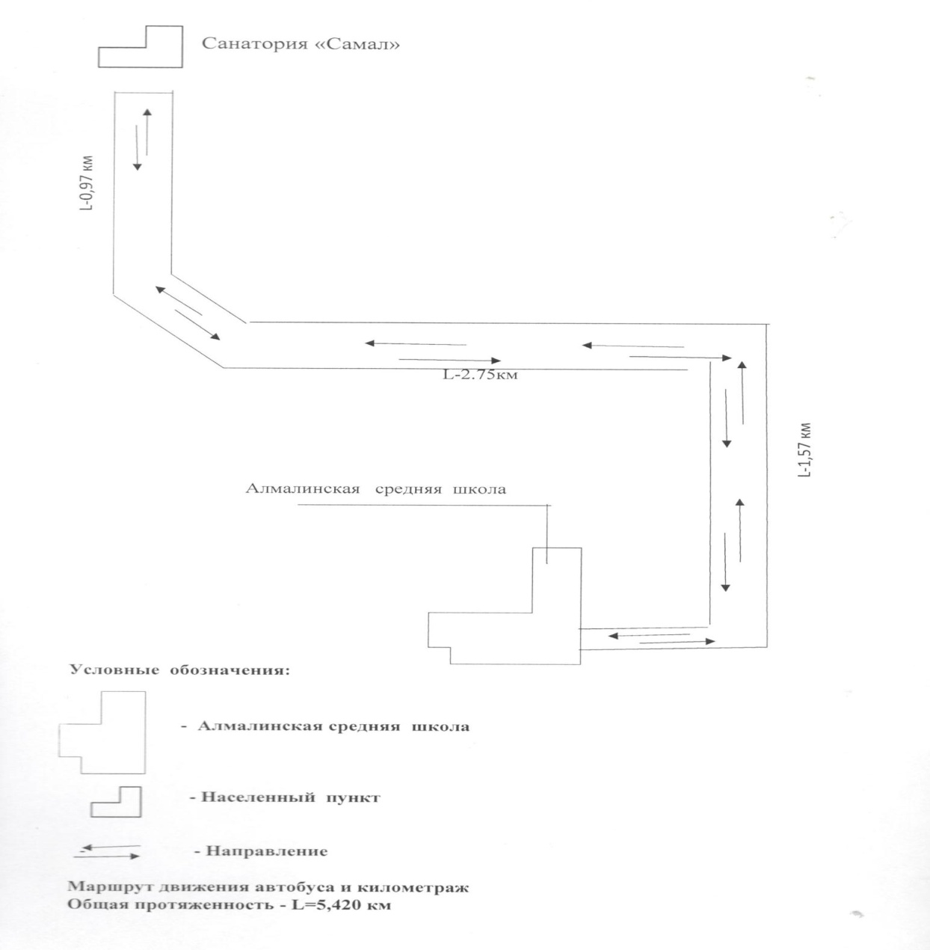

Маршрут автобуса для перевозки школьников коммунального государственного учреждения "Средняя школа имени Оная Шонаева" государственного учреждения "Махамбетский районный отдел образования"

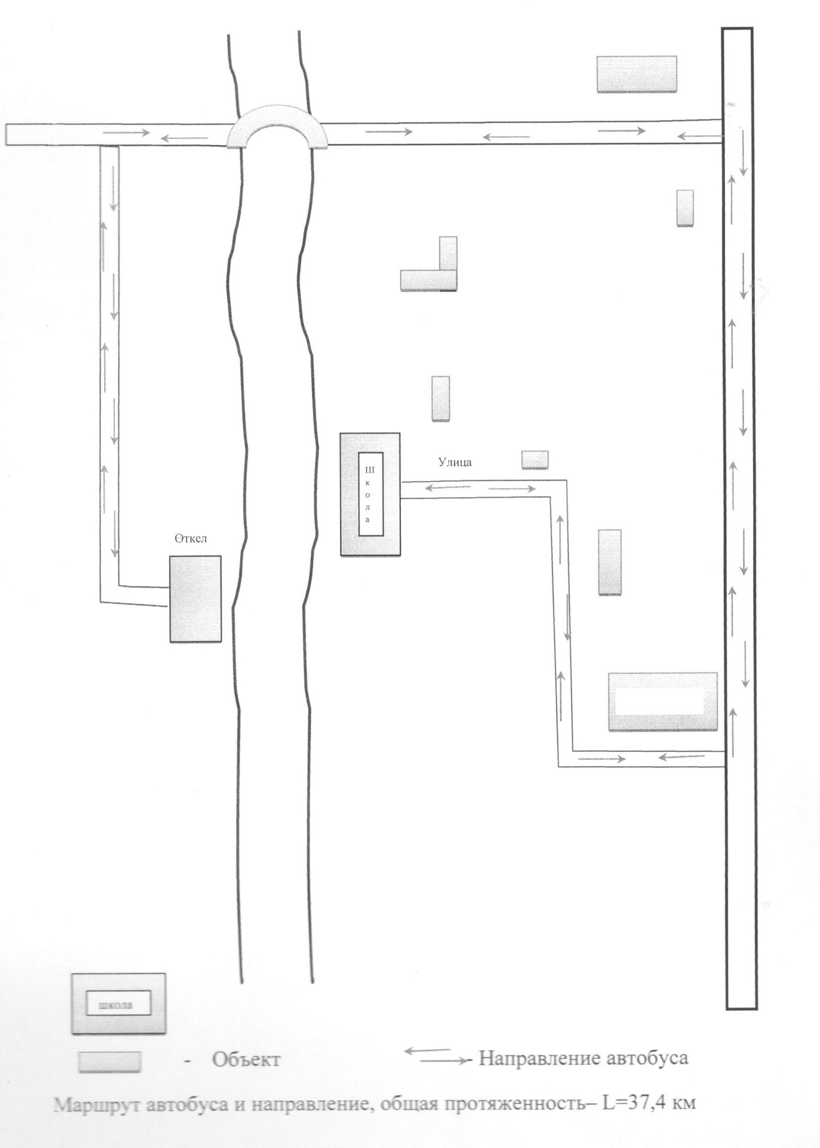

Приложение 2 к постановлению акимата района
от "17" апреля 2019 года № 70 Утверждено постановлением акимата района от "17" апреля 2019 года № 70
Правила перевозки в общеобразовательные школы детей, проживающих в отдаленных населенных пунктах Махамбетского района
1. Общие положения
1. Настоящие Правила перевозки в общеобразовательные школы детей, проживающих в отдаленных населенных пунктах Махамбетского района (далее-Правила) разработаны в соответствии с приказом исполняющего обязанности Министра по инвестициям и развитию Республики Казахстан от 26 марта 2015 года № 349 "Об утверждении Правил перевозок пассажиров и багажа автомобильным транспортом" (зарегистрирован в реестре государственной регистрации нормативных правовых актов за № 11550) и определяет порядок перевозки в общеобразовательные школы детей, проживающих в отдаленных населенных пунктах Махамбетского района.
2. Порядок перевозок детей
2. Массовые перевозки организованных групп детей и перевозки организованных групп детей на дальние расстояния выполняются перевозчиком только при условии сопровождения детей преподавателями или специально назначенными взрослыми (один взрослый не более чем на 15 детей).
3. К перевозкам организованных групп детей допускаются дети не младше семи лет.
Дети, не достигшие семилетнего возраста, могут быть допущены к поездке только при индивидуальном сопровождении работниками учреждения образования, а также родителями и лицами, их заменяющими.
4. При осуществлении массовых перевозок детей перевозчик уведомляет территориальное подразделение Комитета административной полиции Министерства внутренних дел Республики Казахстан для принятия мер по усилению надзора за движением на маршруте и решения вопроса о сопровождении колонн из двух и более автобусов специальными автомобилями дорожно-патрульной полиции.
5. Техническое состояние, объемы и сроки проведения технического обслуживания, оборудование автобусов, выделяемых для перевозки детей, должны отвечать требованиям, Законодательством Республики Казахстан.
6. Автобусы, предназначенные для перевозки детей имеют не менее двух дверей и соответствуют пункту 1 приложения 25 к Санитарным правилам "Санитарно-эпидемиологические требования к транспортным средствам для перевозки пассажиров и грузов", утвержденным приказом Министра здравоохранения Республики Казахстан от 11 января 2021 года № ҚР ДСМ-5 "Об утверждении Санитарных правил "Санитарно-эпидемиологические требования к транспортным средствам для перевозки пассажиров и грузов" (зарегистрирован в Реестре государственной регистрации нормативных правовых актов под № 22066), а также оборудуются:
1) квадратными опознавательными знаками "Перевозка детей", которые устанавливаются спереди и сзади автобуса;
2) проблесковым маячком желтого цвета;
3) двумя легкосъемными огнетушителями емкостью не менее двух литров каждый (один – в кабине водителя, другой – в пассажирском салоне автобуса);
4) двумя аптечками первой помощи (автомобильными) с лекарственными средствами и изделиями медицинского назначения согласно перечню лекарственных средств и изделий медицинского назначения автомобильных аптечек первой медицинской помощи, утвержденного приказом Министра здравоохранения Республики Казахстан от 2 июля 2014 года № 368 "Об утверждении перечня лекарственных средств и изделий медицинского назначения автомобильных аптечек первой медицинской помощи" (зарегистрирован в Реестре государственной регистрации нормативных правовых актов под № 9649);
5) двумя противооткатными упорами;
6) знаком аварийной остановки;
7) при следовании в колонне – информационной табличкой, с указанием места автобуса в колонне, которая устанавливается на лобовом стекле автобуса справа по ходу движения.
Сноска. Пункт 6 - в редакции постановления акимата Махамбетского района Атырауской области от 21.06.2023 № 144 (вводится в действие по истечении десяти календарных дней после дня его первого официального опубликования).
7. Перевозка групп детей автобусами в период с 22.00. до 06.00 часов, а также в условиях недостаточной видимости (туман, снегопад, дожь и другие.) не допускается.
При неблагоприятных изменениях дорожных или метеорологических условий, создающих угрозу безопасности перевозок, в случаях, предусмотренных действующими нормативными документами о временном прекращении движения автобусов, перевозчик отменяет рейс и немедленно проинформирует об этом заказчика.
8. При организации перевозок в учебные заведения перевозчик совместно с местными исполнительными органами и администрацией учебных заведений, определяют маршруты и рациональные места посадки и высадки детей.
9. Площадки, отводимые для ожидающих автобус детей, должны быть достаточно большими, чтобы не допускать выхода детей на проезжую часть.
Площадки имеют благоустроенные подходы и располагаются отдельно от остановочных пунктов маршрутов регулярных автомобильных перевозок пассажиров и багажа.
Если перевозки детей осуществляются в темное время суток, то площадки должны иметь искусственное освещение. В осеннее-зимний период времени площадки должны очищаться от снега, льда, грязи.
10. Заказчик перевозок детей в учебные заведения регулярно (не реже одного раза в месяц) проверяет состояние мест посадки и высадки детей.
11. Расписание движения автобусов согласовывается перевозчиком и заказчиком.
При неблагоприятных изменениях дорожных условий, при иных обстоятельствах (ограничение движения, появление временных препятствий, при которых водитель не может ехать в соответствии с расписанием не повышая скорости), расписание корректируется в сторону снижения скорости (увеличения времени движения). Об изменении расписания перевозчик оповещает заказчика, который принимает меры по своевременному оповещению детей.
12. При подготовке к массовым перевозкам детей и перевозке детей на дальние расстояния перевозчик совместно с заказчиком проверяет наличие площадки для стоянки автобусов в пункте сбора детей и в пункте прибытия; наличие посадочной площадки. Места посадки и высадки располагаются на расстоянии не менее 30 метров от места стоянки автобуса.
13. Для перевозки детей допускаются водители:
1) в возрасте не менее двадцати пяти лет, имеющие водительское удостоверение соответствующей категории и стаж работы водителем не менее пяти лет;
2) имеющие непрерывный стаж работы в качестве водителя автобуса не менее трех последних лет;
3) не имевшие в течение последнего года грубых нарушений трудовой дисциплины и Правил дорожного движения.
Стаж работы водителя в организации, которая направляет его на перевозку детей, составляет не менее трех лет.
Водители, назначаемые на перевозки детей автобусами вместимостью более 41 места, должны иметь стаж работы на автобусах не менее пяти лет.
14. Водителю автобуса при перевозке детей не позволяется:
1) следовать со скоростью более 60 км/час;
2) изменять маршрут следования;
3) перевозить в салоне автобуса, в котором находятся дети, любой груз, багаж или инвентарь, кроме ручной клади и личных вещей детей;
4) выходить из салона автобуса при наличии детей в автобусе, в том числе при посадке и высадке детей;
5) при следовании в автомобильной колонне производить обгон впереди идущего автобуса;
6) осуществлять движение автобуса задним ходом;
7) покидать свое место или оставлять транспортное средство, если им не приняты меры, исключающие самопроизвольное движение транспортного средства или использование его в отсутствие водителя.
3. Заключительное положение
15. Отношения, не урегулироваемые настоящими Правилами, регулируются в соответствии с действующим законодательством Республики Казахстан.

© 2012. РГП на ПХВ «Институт законодательства и правовой информации Республики Казахстан» Министерства юстиции Республики Казахстан

